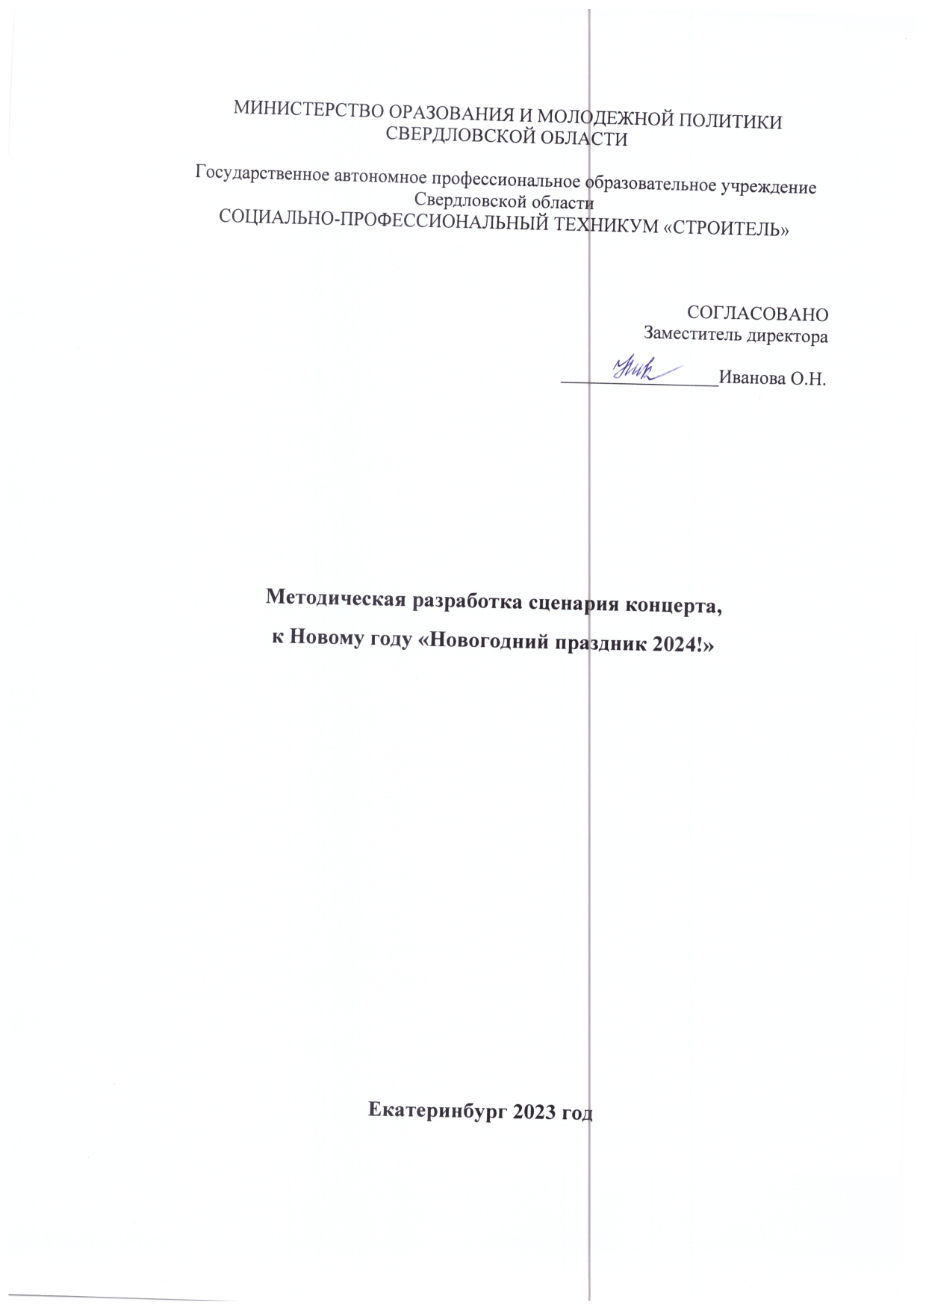

Сценарий «Новогодний праздник 2024!»
Звучит фоновая музыка, все собираются
Звучат фанфары
Выходят ведущие

Ведущий 1: Добрый день дорогие друзья!

Ведущий 2: Добрый день, преподаватели, мастера, студенты!
Встреча Нового года – это пора удивительная, всегда волнующая, всегда радостная, и простые эти слова: «С Новым годом! С новым счастьем!» мы произносим с особенным чувством потому, что сказать их можно только раз в году.

Ведущий 1: Вьюжит в декабре погода, по утрам кружиться снег, от заката до восхода, ветер злой берет разбег. А у нас, ярко светит зал огнями, зимний праздник здесь у нас, ах какой сегодня день, просто высший класс…

Ведущий 2: Слово для поздравления предоставляется директору нашего «Социально-профессионального техникума «Строитель»: Пачикову Виталию Ивановичу!
Звучат фанфары

Ведущий 1: За окном зима – время самых коротких дней и самых длинных ночей. Но мы любим это время года. Ведь именно зимой к нам приходит Новый год и вместе с ним радостное настроение.
Ведущий 2: Именно в этот день происходят незабываемые встречи, исполняются самые заветные желания, возможны самые невероятные чудеса.

Ведущий 1: Мне кажется, на нашем празднике кого-то не хватает…

Ведущий 2: Я знаю кого. Деда мороза и Снегурочки!

Ведущий 1: Так давайте вместе позовем их!

Ведущие зовут Д.М. и Снегурочку

Звучит музыка, выход Деда Мороза и Снегурочки

Дед Мороз: Здравствуйте, мои дорогие друзья!
С Новым годом поздравляю,
Счастья от всей души желаю!
Чтоб прожить вам этот год
без печали и забот!

Снегурочка: Чтоб с успехом вам трудиться,
А сегодня – веселиться:
И везения в делах,
И улыбок на устах.

Дед Мороз: Здоровья, радости и счастья,
Желаем мы вам в Новый год.
Чтоб ни тревожили, ни напасти,
Не сторожили у ворот.

Снегурочка: Чтоб солнце ласково светило,
сбывались все, что сердце ждёт,
И просто чтоб все ладно было,
Всю вашу жизнь, как в этот год!

Ведущий 2: Дед Мороз, Снегурочка, вы к нам долго добирались, устали с дороги?

Дед Мороз: Устали, долгий путь преодолели!

Ведущий 1: Присаживайтесь, пожалуйста.

Ведущий 2: Вы – наши сегодня почетные гости! Сегодня вместе с вами будем плясать и веселиться!

(Дед мороз и Снегурочка усаживаются на стулья и наблюдают за происходящим)

Ведущий 1: Для Вас, с танцевальным подарком, выступают Кристина Яковлева и Александра Казарина.

Ведущий 2: Поприветствуем бурными аплодисментами!

Звучит музыка, танец

Ведущий 1: Какой зажигательный танец получился!

Дед Мороз: Ай, да молодцы! Ай, да потешили Дедушку. А вот сижу я дивлюсь диву дивному! Какие талантливые ребятки у вас здесь учатся! Держите подарочки от Деда Мороза!

(Из мешка Д.М. достаёт сладкие подарки и дарит Кристине и Александре)

Ведущий 2: Есть немало праздников прекрасных,
Каждый наступает в свой черед.
Но на свете самый добрый праздник,
Самый лучший праздник - Новый год!

Ведущий 1: Уходит старый год, шуршит его последняя страница, пусть лучшее, что было, не уйдет, а худшее не сможет повториться.

Ведущий 2: Сегодня мы с вами собрались в этом зале, чтобы проводить старый год и встретить новый год, год Зеленого деревянного Дракона.

Ведущий 1: Встречайте, Александр Квашнин и Константин Прохоров с песней «Седьмой лепесток».

Звучит музыка, выступление Александра и Константина

Ведущий 2: Какое атмосферное выступление получилось!

Дед Мороз: Ох и ребятки! Ох и молодцы! Порадуем Снегурочка ребят?

Снегурочка: Конечно, Дедушка!

(Из мешка Д. М., Снегурочка достаёт сладкие подарки и дарит Александру и Константину)

Ведущий 1: А теперь мы вам предлагаем поиграть.

Ведущий 2: Этот конкурс называется «Главное, чтобы костюмчик сидел».
Для участия в ней я приглашаю 6 человек. (из-за кулис приносим подготовленный мешок с различными предметами одежды).

Ведущий 1: Выходим, выходим! Стесняться не нужно, здесь все свои! Давайте, давайте! (активно приглашаем к участию зрителей на сцену). Мастера, преподаватели, тоже не сидим – выходим!

Ведущий 2: Так, всё набрали 6 человек.

Ведущий 1: (Для конкурса потребуется непрозрачный мешок, в который складываются различные предметы одежды: чепчик, очки с носами, цветные подарки, и другие смешные вещи).
А сейчас, дорогие участники, вам предлагается обновить свой гардероб, вытащить какую-нибудь вещь из мешка, с условием не снимать её до конца конкурса.

Ведущий 2: По сигналу вы - участники под весёлую музыку, передаёте мешок следующему. Как только музыка прекратилась, игрок, держащий мешок, открывает его и, не глядя, достаёт первую вещь и надевает её на себя.

Ведущий 1: Так продолжается до тех пор, пока все вещи из мешка не будут разобраны. Тот из участников, который, по мнению зрителей, окажется самым нарядным и «самым модным»-победитель.

Ведущий 2: Время пошло!

Несколько секунд звучит веселая конкурсная музыка, затем останавливается

Ведущий 1: Так, достаём, не глядя в мешок первый попавшийся предмет и надеваем. (участник надел) Как вам идёт!

Музыка продолжается несколько секунд и внезапно останавливается и т.д.

Ведущий 2: А теперь зал решит кто-же наш победитель!

Ведущий 1: Участник номер 1,2,3,4,5 или 6?

Ведущий 2: Голосуем!
(Зрители в зале выбирают одного из участников и ему достаётся сладкий подарок)
Ведущий 1: Итак, наш победитель-участник, под номером__________!

(Дед мороз подходит к победителю и из мешка достаёт сладкий приз)

Ведущий 2: Возьмите приз от Дедушки Мороза!

(Ведущие помогают убрать реквизит участникам конкурса, один ведущий относит мешок с реквизитом за кулисы, второй продолжает концерт,
Дед Мороз садится обратно рядом со Снегурочкой)

Ведущий 1: Вам этот праздник не забыть!!!
Танцуйте больше, не по норме.
Сегодня каждый должен быть,
В отличной танцевальной форме!

Ведущий 2: Специально для вас, с танцевальным подарком выступают: Александра Русина, Юлия Акулина, Кристина Макарова, Аделина Темнякова!

Звучит музыка, выступление Александры, Юлии, Кристины, Аделины

Ведущий 1: Я не перестою удивляться нашими талантами!

Дед Мороз: И девонькам – красавицам мы подарочки подготовили!

(Из мешка Д.М. достаёт сладкие подарки и дарит Кристине, Юлии, Александре, Аделине)

Снегурочка: Хорошо здесь у вас, весело, но нам с Дедушкой Морозом нужно в путь-дорогу отправляться, других ребят поздравлять!

Дед Мороз: Порадовали вы нас сегодня! Ох, и молодцы! С Новым годом всех вас, с новым счастьем, друзья! Ну а нам пора…

Ведущие ВМЕСТЕ: До свидания! (Машем руками, провожая Деда Мороза и Снегурочку)

(Звучит музыка, Дед Мороз со Снегурочкой машут руками и удаляются из зала)

Ведущий 2: Пусть Новый год вам радость принесет.
Тепло согреет доброго участья.
И поубавит дел у вас, хлопот.
Подарит радость жизни, радость счастья!

Ведущий 2: А завершает наше сегодняшнее праздничное мероприятие музыкальный подарок, для всех нас, от Натальи Валентиновны Синиловой.

Ведущий 1: Встречайте Наталью Валентиновну с песней «Новогодние игрушки»!
Звучит музыка, выступление Натальи Валентиновны

Ведущий 2: Мы желаем вам побольше доброты, счастья, благополучия и исполнения всех ваших заветных желаний!

Ведущий 1: Верьте в чудо, и оно обязательно с вами случится!

ВМЕСТЕ: До новых встреч!

Звучит фоновая музыка, все расходятся

